Benötigte Informationen für Ihr Premiumprofil

# Tab 1: Das Unternehmen

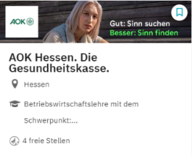

**Teaserbild**

Das Bild, das in der Datenbank-Ergebnisliste zu sehen ist. Bitte beachten Sie, dass der linke Bereich teilweise vom Logo bedeckt wird.

**Headerbild**

Das Bild ist im oberen Teil des Unternehmensprofils zu sehen. Es handelt sich dabei um das Bild rechts neben der mittleren Kachel mit den Webseiten- und Social Media-Infos. Wenn Sie ein Video einbetten, wird dieser Bereich als Vorschaubild verwendet. Dann wird kein Headerbild benötigt.

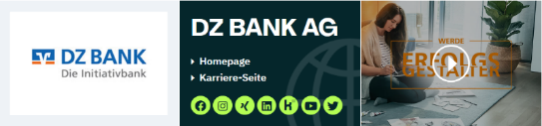

**Alternativer Header mit Video:**

**Header mit Bild:**

*(Auf die angegebenen Links wird im Teaser verlinkt)*

* Unternehmensname:
* Link auf die Homepage:
* Link auf die Karriere-Seite:

**Bilder und Videos**

*Bitte lassen Sie uns Bilder als freigestellte PNG-, JPG- oder SVG-Datei zukommen. Dateien bitte als Verlinkung auf die Online-Speicherorte bzw. per E-Mail-Anhang.*

* Logo (320 x 212 px):
* Teaserbild (960 x 225 px):
* Headerbild (600 x 400 px):
* Video *(Link auf ein YouTube- oder Vimeo-Video)*:

**Links zu Social Media-Plattformen (falls vorhanden):**

* Facebook:
* Instagram:
* Xing:
* LinkedIn:
* Kununu:
* YouTube-Channel:

**Firmenanschrift, Standorte und optional (standort-abhängige) Ansprechpartner für Bewerber*innen** (diese Informationen werden pro Standort in der Kartenansicht dargestellt)

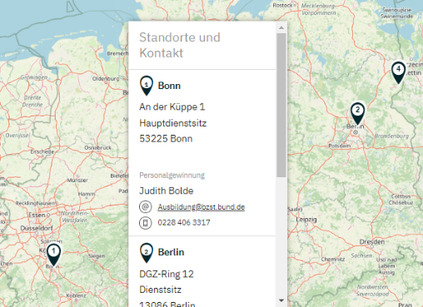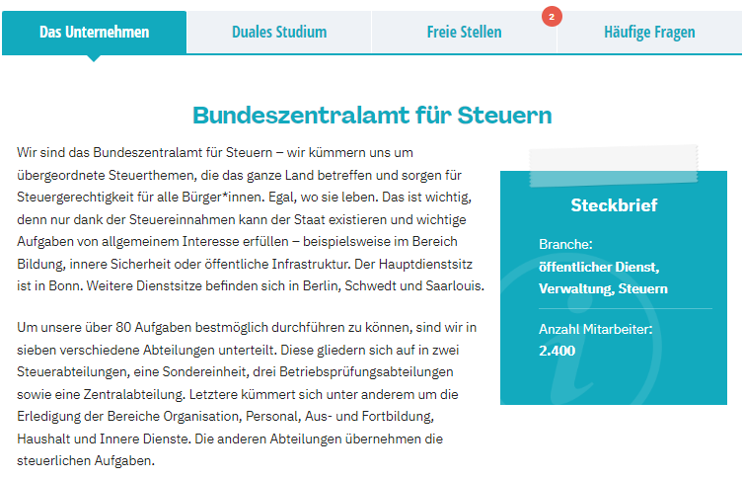

*Ansprechpartner-Name*

**Kartendarstellung der Standorte und Ansprechpartner*innen:**

**Unternehmen und Steckbrief:**

* Firma:
* Zusatz:
* Straße:
* PLZ, Ort:
* Ansprechpartner*innen-Name:
* Abteilung / Funktion:
* Telefon:
* E-Mail:

**Infos für Steckbrief** (*optional* – leere Felder werden ausgeblendet)

* Branche:
* Anzahl Mitarbeiter*innen:
* Umsatz:
* Standort(e):

**Über das Unternehmen** (allgemeiner Text zum Unternehmen)

Hier Text einfügen…

**Galerie** *(optional)*

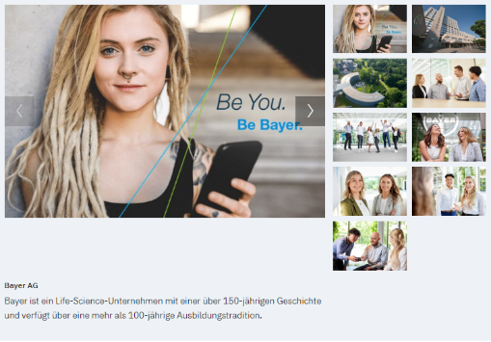

**Informationen zu Galerie-Bildern**

**Format: Galerie-Bild (960 x 640 px)**

Für den Fall, dass Sie Bilder nicht in den konkreten Auflösungen haben, können Sie sie uns auch in der vorhandenen Auflösung zukommen lassen. Wir schneiden die Bilder bestmöglich zu. Allerdings geht das nur, wenn die Bilder eine größere als die angegebene Auflösung besitzen.

**Galerie mit Bildunterschriften:**

*Bitte lassen Sie uns Bilder als freigestellte PNG-, JPG- oder SVG-Datei zukommen. Dateien bitte als Verlinkung auf die Online-Speicherorte bzw. per E-Mail-Anhang.*

Die Galerie wird im unteren Teil der Rubrik „Das Unternehmen“ ausgespielt.

1. Galerie-Bild:
2. Galerie-Bild:
3. Galerie-Bild:
4. Galerie-Bild:
5. Galerie-Bild:
6. Galerie-Bild:
7. Galerie-Bild:
8. Galerie-Bild:

Sie haben die Möglichkeit optional eine Beschreibungssatz pro Bild zu vergeben:

1. Beschreibungstext (Bild 1):
2. Beschreibungstext (Bild 2):
3. Beschreibungstext (Bild 3):
4. Beschreibungstext (Bild 4):
5. Beschreibungstext (Bild 5):
6. Beschreibungstext (Bild 6):
7. Beschreibungstext (Bild 7):
8. Beschreibungstext (Bild 8):

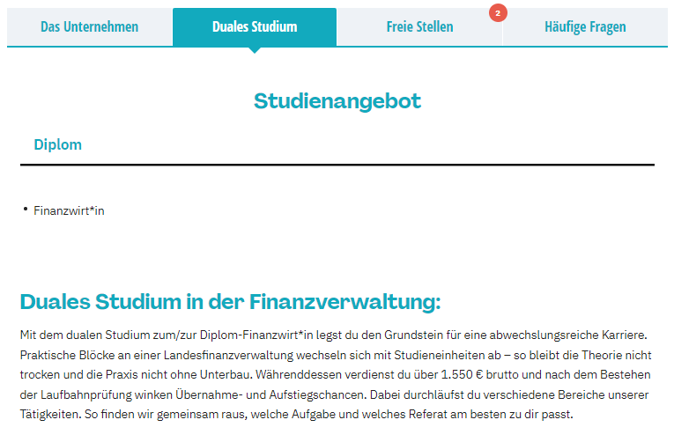

**Duales Studium mit Auflistung des Studienangebots:**

# Tab 2 - Das Duale Studium

**Studienangebot** (Auflistung)

* Nennung der Partnerhochschule:
* Angebotene duale Studiengänge
  + Bachelor:
  + Master:

**Duales Studium** (allgemeiner Text zum dualen Studium in Ihrem Unternehmen)

Hier Text einfügen…

# Tab 3 – Häufige Fragen (optional)

**Häufige Fragen (Beispiel):**

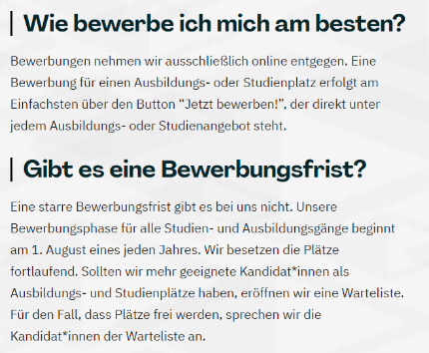

Damit sich die Interessent*innen ein umfangreiches Bild von Ihrem dualen Studienangebot und Ihrem Unternehmen machen können, haben wir einige FAQ für Ihr Premiumprofil zusammengestellt.

Es müssen nicht alle Fragen beantworten werden, allerdings ist es natürlich hilfreich für die Interessent*innen, wenn Sie so viele Fragen wie möglich ausfüllen. In den Klammern stehen kurze Erläuterungen zur jeweiligen Frage. Ihre Antworten sollten kurz, aber aussagekräftig ausfallen, so können die wichtigsten Infos auf einen Blick erfasst werden. Ganz nach dem Motto: So kurz wie möglich, aber so viel wie nötig.

#### Fragen zur Bewerbung

**Wie bewerbe ich mich am besten?** (online, postalisch, Bewerbungstool etc.)

**Gibt es eine Bewerbungsfrist?**

**Wie läuft das Bewerbungsverfahren ab?** (z.B. Telefon-Interview, Assessment Center etc.)

**Welche Voraussetzungen werden verlangt?** (z.B. Abschluss, persönliche Eigenschaften etc.)

#### Fragen zum dualen Studium

**Wie lange dauert das duale Studium?**

**Welchen Abschluss / welche Abschlüsse erhalte ich nach dem dualen Studium**? (Berufsausbildung integriert? B.A., B.Sc. etc.)

**Mit welcher Hochschule/welchen Hochschulen kooperiert** [Ihr Unternehmensname]**?**

**In welchem Wechsel finden Theorie- und Praxisphasen statt?**

**Gibt es die Möglichkeit für ein Auslandssemester/einen Auslandsaufenthalt?**

#### Fragen zum Unternehmen

**Was erwartet mich in den Praxisphasen?** (welche Aufgaben, Abteilungen, …)

**Was verdiene ich während meines dualen Studiums? Werden die Studiengebühren übernommen oder gibt es Zusatzleistungen?** (z.B. Fahrtkostenzuschuss, Lernmaterial, Urlaubs- / Weihnachtsgeld)

**Werden zusätzliche Schulungen vom/im Unternehmen angeboten?** (z.B. Sprachkurse, IT-Kurse, Rhetoriktraining etc.)

**Wie viele duale Studienplätze bietet [Ihr Unternehmensname] (jährlich) an?**

**Habe ich die Möglichkeit, anschließend noch einen Master zu absolvieren?**

**Wie sehen die Übernahmechancen nach dem Studium aus?**

Bitte senden Sie uns das ausgefüllte Formular an [**vertrieb@studddy.com**](mailto:vertrieb@studddy.com)   
oder direkt an Ihren Kundenbetreuer bzw. Ihre Kundenbetreuerin. Vielen Dank!